מעבדה – הערך האנרגטי של חומרי מזון שונים.(רמה I)

(עובד על ידי אורית מולווידזון מספר "תזונה באדם ובבעלי חיים". האוניברסיטה העברית, הפקולטה לחקלאות ברחובות).
מטרת הניסוי: השוואת הערך הקלורי של מזונות שונים.
- ערך קלורי של מזון נקבע על פי כמות האנרגיה המשתחררת בשריפת 100 גרם מזון.

ציוד:
כוס של 100 מ"ל
4 פקקי גומי
מחטים
מד-טמפרטורה
משורה 50 מ"ל
מעמד לכוס
חומרים:
מים, אגוז, בוטן, שקד, לחם, ביסקוויטים, מקרוני, קוביית סוכר, תפוח אדמה, במבה.
איור של המערכת:
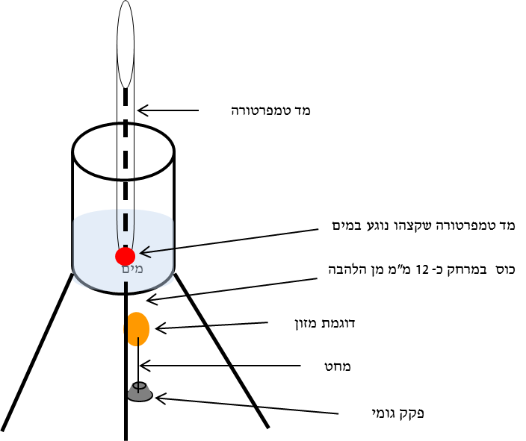

- קראו היטב את כל ההנחיות לפני תחילת העבודה.
- הקפידו על כללי הבטיחות ועבדו על פי ההנחיות בלבד.

מהלך הניסוי:
- הרכיבו את המערכת, כמתואר באיור המצורף.
- הכניסו 40 מ"ל מים לכוס.
- מדדו את טמפרטורת המים.
- שקלו אגוז ורשמו את מסתו.
- נעצו את המחט באגוז והציתו אותו. הכניסו את האגוז הבוער במהירות מתחת לכוס מים ושרפו אותו עד שהוא הופך לאפר.
- רשמו תצפיות רבות ככל האפשר במהלך בעירת האגוז.
- מדדו שנית את טמפ' המים.
- בחרו שלושה חומרי מזון מהרשימה הבאה:אגוז, בוטן,שקד,לחם,ביסקוויט, מקרוני,קוביית סוכר, במבה, תפוח אדמה. וערכו בדיקות דומות בחומרי מזון שבחרתם.

! שימו לב: לפני כל שריפה, יש להכניס מים צוננים למבחנה, כדי שהמים לא יגיעו לנקודת הרתיחה שלהם.

סיכום הניסו:

- ארגנו את המדידות בטבלה המצורפת.
- אספו את התוצאות של הקבוצות האחרות והציגו את כל התוצאות בגרף מתאים. הסבירו את בחירתכם.
- פרשו ונתחו את התוצאות. התייחסו בניתוח לערך הקלורי הרשום על גבי שקיות של אגוז, בוטן,שקד,לחם,ביסקוויט, מקרוני,קוביית סוכר, במבה.
- הסיקו מסקנות רבות ככל האפשר על בסיס כל תוצאות הניסויים ונמקו.
- דונו בקבוצה על כל שלבי החקר, התייחסו למגבלות, דיוק והצעות לשיפור.
- רשמו שאלות שהתעוררו בעקבות הפעילות.
- ערכו חיפוש באינטרנט וענו על כל השאלות המוצגות בסוף הפעילות.
- הגישו דוח נקי ומאורגן.

טבלה לריכוז התוצאות:

המזון הנבדק | המסה  בגרם | טמפ' המים בתחילת הניסוי | טמפ' המים בסוף הניסוי | הפרש טמפרטורה
אגוז
בוטן
שקד
לחם
ביסקוויט
מקרוני
קוביית סוכר
תפוח אדמה
במבה

חקר רשת:

מצאו שלשוה מאגרי מידע לנושא הכימיה במזון וחפשו תשובות לשאלות הבאות. רשמו את שם האתר ואת סוג המידע הרלוונטי שמצאתם בו (הגדרה, נוסחה וכו').
- מהו ערך קלורי של מזון ועל פי מה הוא נקבע ?
- מהי כמות הקלוריות המומלצת ליום לנער/ה בגיל 16-14?
- ניתן למיין את רכיבי המזון למספר קבוצות: ליפידים, פחמימות וחלבונים.
  - מהו הקריטריון לחלוקה?
  - מהי קבוצה פונקציונאלית של כל אחת מהקבוצות?
  - בחר מרכיב אחד ומצא נוסחה כימית שלו , סמן קבוצה פונקציונלית.
  - מהם היתרונות ומהם החסרונות של כל אחד ממרכיבי המזון, התייחס לליפידים, פחמימות וחלבונים ?
- מהם המרכיבים הנוספים שיש במזון?

כאשר אוכלים יותר מזון, מכפי שדרוש, המזון נאגר כשומן בגופנו. ככל שהמזון עשיר יותר באנרגיה כך הוא משמין יותר. טוענים ששומנים משמינים יותר מפחמימות. לפניך נתונים שמתייחסים לכמות האנרגיה שניתן להפיק מ-10 גרם מזונות שונים:

כמות האנרגיה (קילו קלוריות) | חומר
1631.76 | שמן זית C₅₇H₁₀₄O₆
400 | סוכרוז C₁₂H₂₂O₁₁
1243.11 | אתאנול C₂H₅OH
30 | גבינה צהובה
7.5 | יוגורט 1.5%
9.8 | קוטג' 5%

- האם נכונה הטענה ששומנים מספקים יותר אנרגיה מפחמימות? הסבר.
- באיזה מהמזונות הייתם בוחרים על מנת לספק את התצרוכת הקלורית הימית? פרטו את שיקולכם.
- תפוח אדמה מכיל עמילן. כדי לקבל אותה אנרגיה מעמילן ומשומן יש לקחת כמות כפולה של העמילן (בגרמים). מה היה קורה לו היינו מאחסנים את האנרגיה בגופנו בצורה שהיא אגורה בתפוח האדמה (כעמילן) ולא כשומן.

חוקרים מצאו שבעת ביצוע עבודות הבית היומיומיות נשים מנצלות יותר קלוריות מספורטאי צמרת.
במשך שמונה שעות עקרת בית צורכת 1580 קילו קלוריות בממוצע. לדוגמה: תליית כביסה במשך 15 דקות
דורשת 54 קילו קלוריות.
- כמה חבילות קוטג' 5% צריכה לאכול עקרת בית כדי לספק לגוף אנרגיה דרושה לפעילות זו?
- האם, לדעתך, כדאי לעקרת בית לאכול כמה קוביות שוקולד במקום גבינת קוטז'? נמק.

עבודה נעימה!!!

